Curriculum

**David Saldivar Cornejo**

**Líder Coordinador de Proyectos**

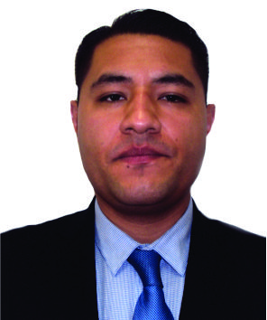

|  |  |
| --- | --- |
| **Nivel máximo de estudios** | Licenciatura en Derecho |
|  |  |
| **Áreas de conocimiento** | Conferencias Magistrales: Perspectivas de la Justicia Restaurativa en los Próximos 10 años, El Debido Proceso en el Derecho Constitucional Procesal Mexicano, Justicia Penal Alternativa en México, Derecho Penal Militar. Cursos: Derecho Internacional Humanitario y Destrezas en Litigación. Así como Congreso Internacional de Derecho Penal. |
|  |  |
| **Experiencia laboral** |  |
|  |  |
| Periodo | de Mayo/2017 a actual |
| Institución | Dirección General Jurídica |
| Cargo | Líder Coordinador de Proyectos |
|  |  |
| Periodo | de febrero/2013 a abril/2017 |
| Institución | M&M Abogados, Asesoría Legal Administrativa |
| Cargo | Abogado Postulante |
|  |  |
| Periodo | de mayo/2012 a febrero/2013 |
| Institución | Delegación Cuajimalpa de Morelos |
| Cargo | Apoderado y Representante Legal |